ANEXO 04 - TCC talks
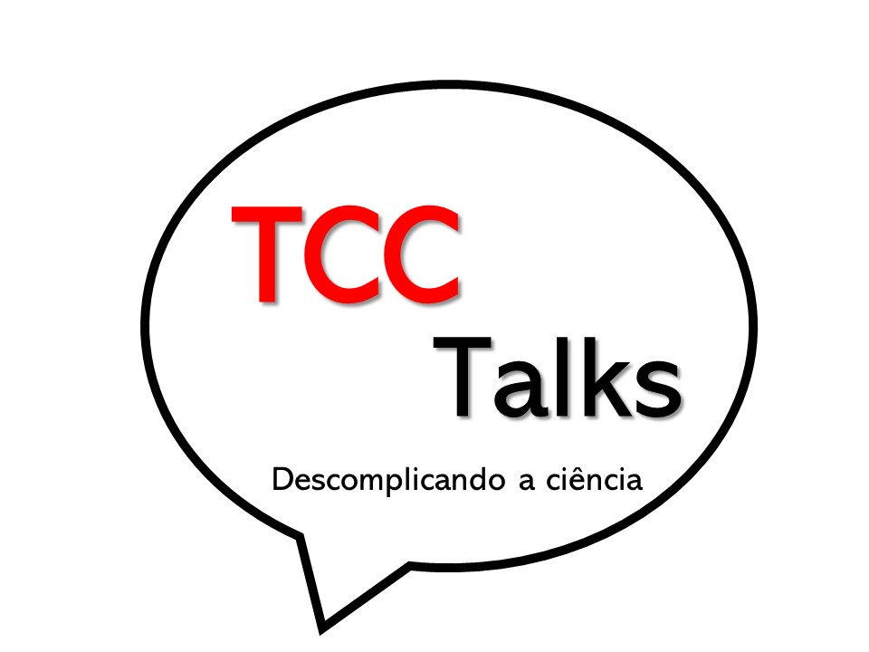

TÍTULO DO RESUMO

Primeiro autor¹, Segundo autor², Terceiro autor³
1 Instituição do primeiro autor
e-mail: primeiro autor
2 Instituição do segundo autor
e-mail: segundo autor
3 Instituição do terceiro autor
e-mail: terceiro autor

RESUMO
Entre 200 e 500 palavras em espaço simples e sem parágrafos. A primeira frase deve expressar o assunto tratado. Apresentar de forma concisa os objetivos, metodologia e resultados esperados. Dar preferência ao uso da terceira pessoa do singular, com linguagem impessoal, mantendo o verbo, preferencialmente, na voz ativa. Evitar o uso de citações bibliográficas. Espaçamento simples, sem recuo de parágrafos. Fonte times New Roman, 12pt.
Um espaço entre o resumo e palavras-chave.

Palavras-chave: Palavra 1. Palavra 2. Palavra 3. Palavra 4. Palavra 5. (usar de 3 a 5 palavras-chave)

